CONCEPTOS IMPORTANTES TFG:

FacialSCDnet: es un método de aprendizaje profundo para la estimación de la distancia entre el sujeto y la cámara en fotografías faciales.

Redes neuronales convolucionales (CNN): las redes neuronales convolucionales son un tipo especializado de red neuronal diseñado específicamente para el procesamiento de datos estructurados, como imágenes y videos.
- Las redes neuronales:

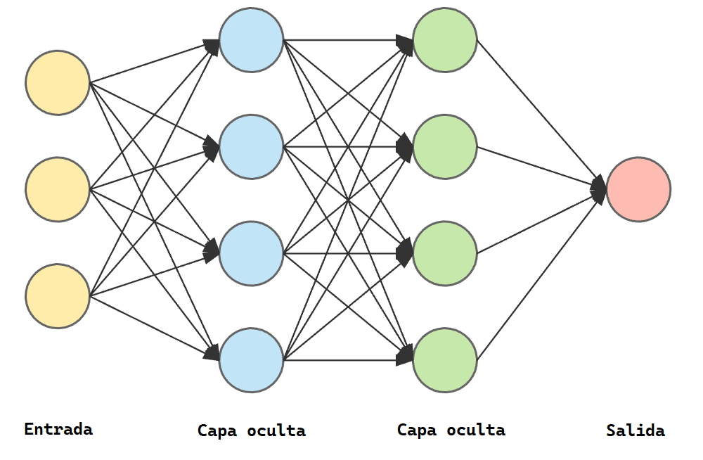
- Las redes convolucionales:
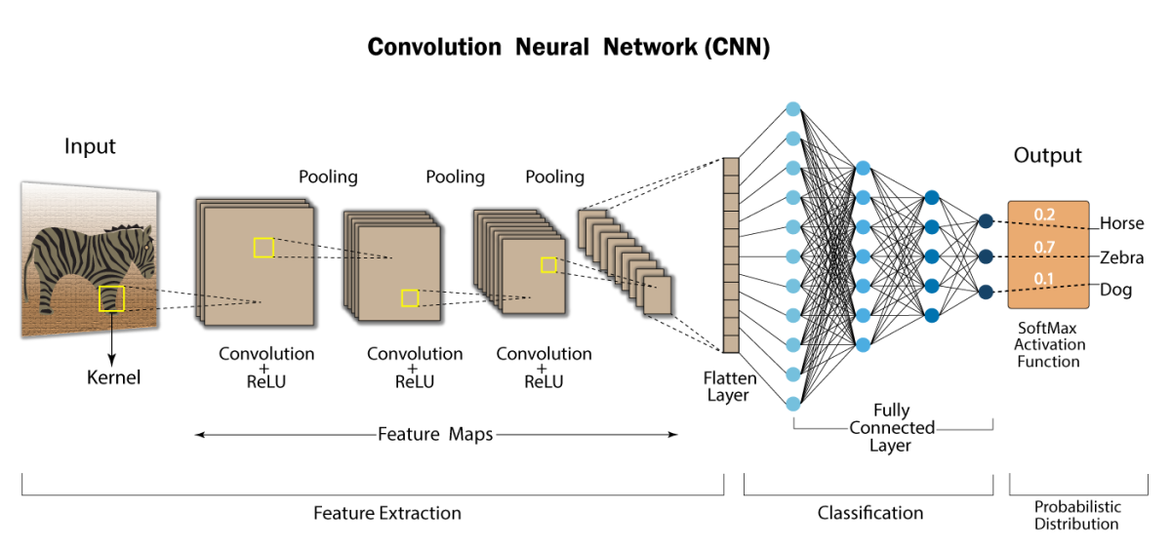

- Elementos de las CNN:
  - Capa convolucional
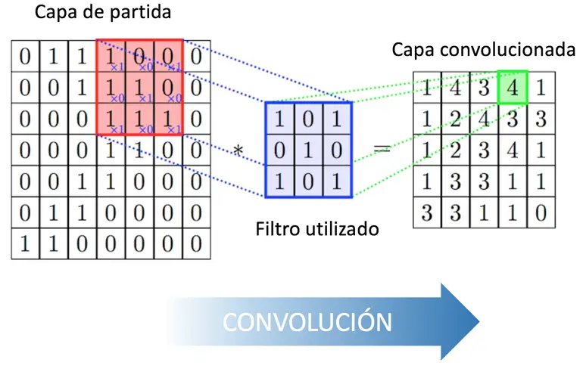
    - Aplica una operación llamada convolución que utiliza un filtro (o kernel) para que cada pixel tenga en cuenta los píxeles de alrededor

    - Los valores del filtro serán los valores que la CNN irá aprendiendo para mejorar en su tarea
    - El resultado de aplicar el filtro se denomina mapa de características
    - A base de encontrar los valores para los filtros se aprenden importantes patrones
    - Operaciones:
      - Padding: para que el mapa de características sea igual que la imagen de entrada, se añade un margen de ceros a la entrada.
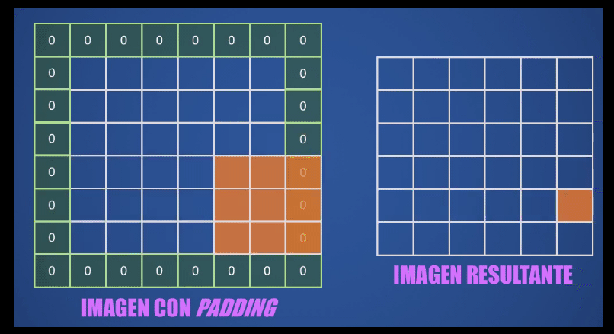

      - Strides: normalmente es 1, pero se puede utilizar valores más grandes para que salgan mapas de características más pequeños. El valor del strides lo que hace es que avance en pasos de píxeles mayores.
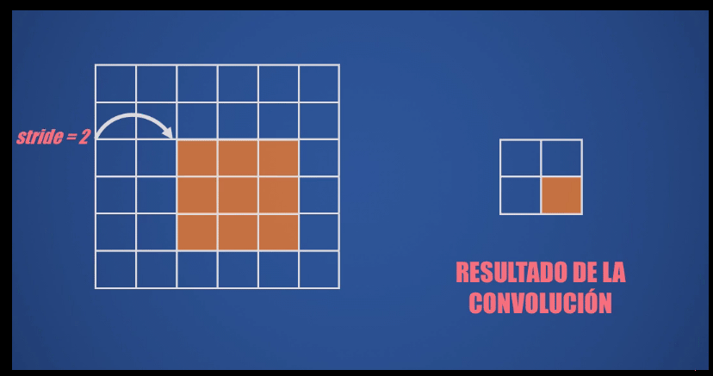

      - Max-pooling: se aplica un filtro y la operación es quedarse con el mayor valor del bloque
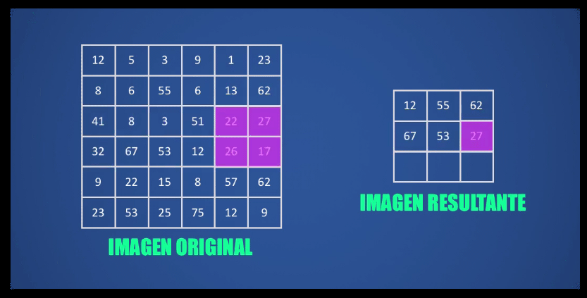

      - Stacking: apilar los distintos mapas de características de cada filtro para obtener múltiples características (sumando)

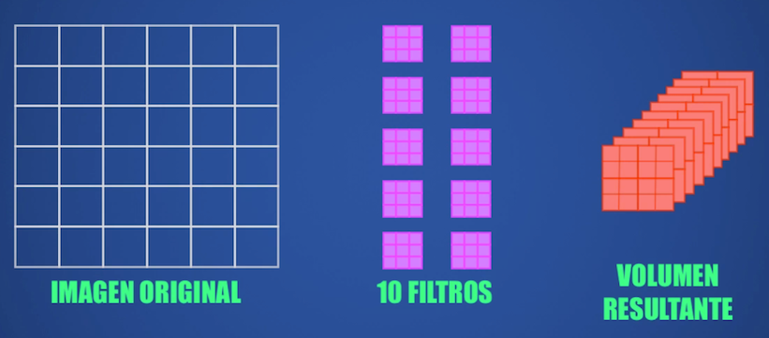

  - Capa de agrupación: es agrupar con por ejemplo max pooling
  - Capa totalmente conectada: los mapas de características finales se introducen en una red neuronal

VGG-16: es una red neuronal convolucional

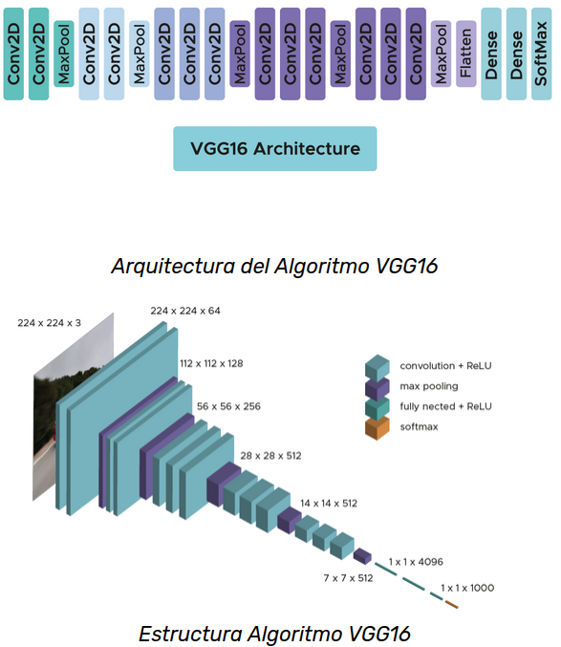
ImageNet: es una enorme base de datos con más de 14 millones de imágenes etiquetadas en más de 1000 clases, a partir de 2014

Imagen: es una representación plana de una escena tridimensional que se crea al capturar la luz que se refleja en los objetos de la escena y proyectarla en un plano bidimensional. Este proceso se conoce como proyección de perspectiva y se puede modelar matemáticamente utilizando un modelo de cámara

Modelo de cámara: especifica un conjunto de parámetros que define las características de la escena fotográfica en el momento de tomarla. Esos parámetros pueden definir:
- Posición y orientación de la cámara
- Ángulo de vista (longitud focal)
- Apertura
- Tamaño del sensor
Todos estos determinan las dimensiones físicas de la imagen

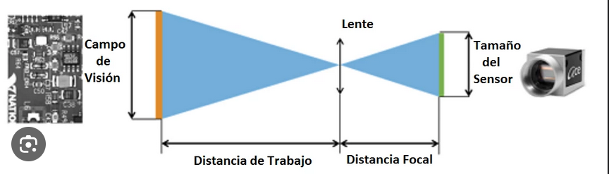

SCD: estimar este parámetro es un gran problema debido a
- Altamente correlacionado a otros parámetros de la cámara como la longitud focal y la resolución de la imagen
- Recorte de imágenes y combinación de diferentes longitudes focales en el mismo dataset
- Cracterísticas anatómicas:
  - Tamaño de cara
  - Distancia de ojos

PerspectiveX: único método centrado en la estimación del SCD para las aplicaciones de identificación facial https://www.sciencedirect.com/science/article/pii/S2665910721000694

primero
CVPR
ICCV
ECCV

segundo
BMVC
WACV
ACCV

